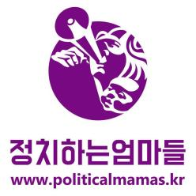 | 보도자료
 | 보도일시 | 2026. 11. 3. 화
 | 담당 | 사무국 | 050-6443-3971
 | 배포일시 | 즉시 | 총23매 (별첨 건)

이재명 대통령의 이주민 관련 차별발언 규탄 기자회견

개요
  - 일시 : 2026. 11. 3.(화) 오전 11시
  - 장소 : 청와대 분수대 앞
  - 주최 : 전국이주인권노동단체 공동 (단체 및 네트워크 114개, 개인 347명)

취지
  - 이재명 대통령의 이주민에 대한 차별 발언이 위험 수위를 넘고 있습니다. 이재명 대통령은 최 근 국무회의에서 국민연금을 정당하게 추납한 외국인의 수급권을 박탈하라는 위헌소지가 있는 지시를 내린데 이어 , 외국인 노동자가 내국인 노동자에 비해 국가경제에 크게 도움이 되지 않는다는 발언까지 했습니다. 이재명 대통령은 논란이 이어지는 가운데 SNS에서 보수성향 사 이트의 글을 인용하며 다문화 가정에 대한 우대제도 폐지를 검토하겠다고 밝혔습니다.

  - 이재명 대통령의 이같은 발언 이후에 온라인 상에서 이주민에 대한 가짜뉴스와 차별혐오 발언 이 급증하고 있습니다. 유럽에서 최근 벌어지고 있는 이주민 개인에 대한 폭력 사태가 재연될 까 우려스러울 정도입니다. 청와대측은 이재명 대통령의 발언 의도가 왜곡됐다고 해명하고 있 으나, 이재명 대통령의 발언 취지와 상관 없이 대통령의 발언으로 인해 벌어진 사태라는 점은 분명합니다.

  - 이재명 대통령의 발언은 반이주민 정서를 갖고 있던 시민들에게 이주민을 배제해도 괜찮은 대 상이라는 메시지를 던지고 있습니다. 이주민은 지역사회를 함께 살아가는 구성원으로서 권리의 주체이며, 차별 없는 정책 수립의 대상이 되어야 합니다. 이와 관련 대통령 발언의 문제를 분 석하고 사과와 재발방지를 촉구하는 기자회견을 진행하오니 많은 관심과 취재, 보도를 요청드 립니다.

진행 순서
◯ 사회 : 정영섭 활동가 (이주노조)
◯ 이재명 대통령의 발언 문제점 분석 및 규탄 발언 (3분 발언)
- 이주노조 우다야라이 위원장 : 이주노동자의 기여 인정하라!
- 한국이주여성인권센터 나랑토야 활동가 : 다문화 가정 차별발언 규탄 등
- 아리셀 산재피해가족 협의회 이순희 대표 : 이주노동자 죽음에 대한 차별
- 경계인의몫소리연구소 박동찬 소장 : 국민의 바깥에도 사람이 있고, 펨코의 바깥에는 다른 목소 리가 있습니다
- 외국인이주 · 노동운동협의회 이재산 사무처장 : 대통령의 이주인권 감수성과 제도 이해부족
- 경기이주평등연대 박희은 집행위원장 : 이주민 차별 정책 규탄
- 인권운동네트워크 바람 명숙 활동가 : 언론의 자유와 혐오 확산에 대한 비판
- 이주민센터친구 정효주 변호사 : 대통령의 발언이 혐오와 차별을 부른다
- 한국성소수자인권단체연합 무지개행동 박한희 변호사 : 이주민 등 소수자 혐오의 문제점과 재발 방지 요구
- 선영 장애청소년 양육자 : 이주혐오와 장애혐오의 닮은 꼴
- 녹색당 소수자인권위원회 남하님(루니) : 차별금지법 제정의 필요성

◯ 기자회견문 낭독 : 기자회견 참가자 중
◯ 항의서한 전달

[기자회견문]

대통령의 이주민 배제·갈등 조장 인식을 규탄하며, 혐오와 차별을 넘어 공존과 인권의 공론장을 촉구한다!
최근 이재명 대통령의 국무회의 발언과 이를 둘러싼 일련의 논란이 우리 사회에 깊은 우려를 던지고 있습니다. 대통령은 국무회의에서 “외국인 노동자들을 불러다가 해도 국가 경제에 크게 도움이 안 된다, 전부 다 송금해 버리고 그러니까”라는 취지로 발언 했으며, 지방정부의 다문화 가족 우대 정책에 대해서도 과도하다며 제도의 폐지 검토 를 시사했습니다. 이에 앞서 외국인의 국민연금 추후납부(추납) 제도를 두고 "부당하고 불공정한 상황을 방치할 수 없다"며 내국인 역차별 프레임을 자극했습니다.
대통령이 대한민국의 경제와 사회 구조를 지탱하는 핵심 축인 이주노동자와 다문화 가 족을 ‘경제적 효용성’이라는 좁은 잣대로 평가한 것은 대단히 부적절한 인식이며, 온라 인 공간에서 반이주민 혐오 표현이 폭발적으로 확산하는 기폭제가 되었습니다.

사실 왜곡에 기반한 ‘외국인 국민연금 무임승차’ 낙인을 규탄한다!
국민연금 추납 제도가 논란을 불러일으킨 지점은 국적의 문제가 아니라 제도 자체가 갖고 있던 구조적 문제입니다. 이주민은 기존 국민연금 추납제도에 따라 정당하게 국 민연금을 추후납부 하고 수급권을 획득했을 뿐입니다. 이를 마치 외국인 노동자 전체
가 과도한 혜택을 보며 연금 재정을 잠식하는 것처럼 발언한 것은 이주민 혐오 선동입니다.

이주노동자의 경제적 기여를 지운 인식을 규탄한다!
농업, 어업, 제조업, 축산업 등 내국인 기피 업종의 현장은 이미 이주노동자의 노동력 없이는 하루도 돌아가지 않는 것이 엄연한 현실입니다. 송금을 하든, 지출을 하든 이주 노동자들이 받은 임금은 정당한 노동의 대가일 뿐입니다. 이주노동자들은 한국 사회의 일원으로 생활비를 지출하고, 세금과 건강보험 재정을 기여하고 있습니다. 이들의 송금 사실만을 부각해 ‘국가 경제에 도움이 안 된다’고 일반화하는 것은 노동의 가치를 왜곡 하고, 현장의 차별과 혐오를 정당화하는 위험한 신호가 될 뿐입니다.
‘불공정’과 ‘특혜’라는 프레임으로 다문화 가족과 소수자를 배제하려는 시도를 규탄한다! 사회적 약자와 소수자를 보호하기 위한 최소한의 지원 정책을 ‘역차별’이나 ‘과도한 특 혜’로 규정하는 태도는 사회적 통합을 해치는 지름길입니다. 진정한 공정은 출발선이 다른 이들에게 필요한 사회 안전망을 보완하는 것이지, 이를 없애거나 축소하는 데 있지 않습니다. 공공서비스가 모두에게 제공될 수 없어 우선순위를 매겨 제공할 수밖에 없다면 그건 모두의 권리로 확대하지 못한 국가의 책임입니다.
이재명 대통령의 발언의 취지가 왜곡돼 억울하다면 정부는 다음과 같은 조치를 즉각 취해 주시기 바랍니다.

첫째, 정부는 이주노동자가 정당하게 땀 흘려 기여한 만큼 국민연금 등 사회보장 제도 의 혜택을 온전히 누릴 수 있도록 제도 내 외국인 차별 조항부터 선제적으로 해소해야 합니다.
둘째, 청와대는 ‘외국인 노동자가 국가경제에 크게 도움이 되지 않는다’는 발언이 농업 분야에 내국인이 가고 싶어 하는 일자리를 만들기 위함이었다고 변명했습니다. 진심으 로 농어촌 현장에 내국인 고용을 확대하고 싶은 발언이었다면, 이주노동자의 열악한 노동 환경을 방치하는 주범이자 농어업 노동자를 법적 보호 사각지대에 몰아넣는 근로 기준법 제63조(적용의 제외)부터 개정해야 합니다. 근로시간, 휴일, 휴게 규정의 예외를 인정하는 독소조항을 고치지 않고 노동 환경을 개선하겠다는 것은 어불성설입니다. 셋째, 온라인을 뒤덮는 반이주민 혐오와 갈등에 대한 책임을 지고 사과하십시오. 대통령의 발언 이후 온라인 공간에서는 이주민에 대한 원색적인 혐오와 차별적 표현이 무분별하게 확산하고 있습니다. 지도자의 말 한마디가 사회적 약자를 향한 최소한의 방패를 무너뜨릴 수 있음을 직시해야 합니다. 정부는 편가르기와 인기 영합적 갈등 조 장을 멈추고, 이주민을 동등한 사회 구성원이자 인권의 주체로 대우한다면 일련의 사 태에 대한 책임 있는 사과와 재발방지를 약속해 주십시오.
현재 차별적인 이주민 정책을 전면적으로 발전적인 개선을 하기 위한 사회적 논의가 필요합니다.
이재명 대통령이 지난해 나주 지게차 결박사건에 대해 “야만적인 인권침해”이자 “용 서할 수 없는 폭력”이라고 발언한 것을 우리 모두는 기억하고 있습니다. 그러나 이주 노동자에 대한 인권침해와 폭력은 대부분 정부의 잘못된 정책과 제도에 기인하고 있습 니다. 사업주의 동의 없이 사업장을 그만둘 수 없는 현 제도는 인권침해를 당해도 사 업장을 떠날 수 없게 만듭니다. 다문화 가족도 그동안 동등한 사회구성원으로 대우하 기보다 ‘시혜적 지원’으로 정부 책임을 회피하는 정책에 반대해 왔습니다.
그러나 현 정부는 올해 상반기 내에 발표하기로 했던 ‘외국인력 통합지원 로드맵’조차 부처간 이견을 이유로 아직까지 공개조차 못하고 있는 실정입니다. 공론장이 혐오세력 의 놀이터가 되버린 상황이라 건설적인 논의는 더욱 어렵게 됐습니다. 하지만 지금이 라도 평등에 기반한 사회적 공론장에서 이주민 관련 정책을 폭넓게 논의하기를 바랍니다. 오늘 기자회견에 동의하는 이주·인권·사회·노동·시민·사회단체와 개인은 한국 사회가 혐오와 배제의 길로 퇴행하는 것을 결코 좌시하지 않을 것입니다. 동포노동자를 비롯한 모든 이주노동자와 결혼이주시민과 함께 이주민 300만 명 시대에 인권에 기반한 이주인권 정책의 방향을 논의하고 이에 지지하는 시민들과 함께 하겠습니다. 우리는 차별 보다 평등이 우리 공동체에 크게 도움이 된다는 것을 다시 한 번 천명합니다.

2026년 11월 3일
기자회견 주최 단체 및 개인 참가자 일동

공동주최 : HIV/AIDS인권행동 알 각색교사모임 건강세상네트워크 경계인의몫소리연구소 경기이주평등연대((사)공 감직업환경의학센터/노동당경기도당/노동해방을위한좌파활동가경기결집/노무법인약속/다산인권센터/민주노총경기 도본부/민주노총수원용인오산화성지부/민주사회를위한변호사모임노동위원회/반월시화공단노동조합 ‘월담’ /수원 이주민센터/오산이주노동자센터/이주노동법률지원센터소금꽃나무/이웃살이이주노동자센터/이주노동자노동조합/지 구인의정류장/정의당경기도당/ 화성노동안전네트워크/화성외국인보호소방문시민모임 ‘마중’/한국노동안전보건 연구소) 경북북부 이주노동자센터 경주이주노동자센터 공익변호사와함께하는동행 공익인권법재단 공감 공익인 권변호사모임 희망을만드는법 광주전남이주노동자인권네트워크 국제민주연대 기호4번 최준식․최희선․황우찬 변 화와혁신 산별연합선본 난민인권네트워크(TFC(The First Contact for Refugee), 공익법센터 어필, 공익변호사와 함 께하는 동행, 공익사단법인 정, 공익인권법재단 공감, 공익인권센터 드림(DREAM), 국제난민지원단체 피난처, 글 로벌호프, 난민인권센터(NANCEN), 동두천난민공동체, 동두천가톨릭센터, 동작FM, 민주사회를 위한 변호사모임 국제연대위원회, 비영리단체 겨자풀, 사단법인 두루, 상생과상상의인권공동체(상상인)성가소비녀회 의정부관구 동두천 베타니아, 성가소비녀회 의정부관구 파주 베타니아, 수원글로벌드림센터, 순천이주민지원센터, 아시아의 친구들, 아시아평화를향한이주MAP, 이주여성을위한문화경제공동체 에코팜므, 이주민지원공익센터 감동, 외국인 이주노동자인권을위한모임, 의정부 EXODUS, 이주민센터 친구, 천주교제주교구이주사목센터 나오미, 재단법인 동 천, 재단법인 화우공익재단, 제주평화인권연구소 왓, 참여연대, 파주EXODUS, 한국이주인권센터) 남태령 아스팔 트 동지회 노동건강연대 노동법률사무소 곁 노동자혁명당(준) 노동해방을 위한 좌파활동가 경기결집 녹색당 소 수자인권위원회 녹색정치의 시간 대구경북이주연대회 대전충청이주인권운동연대(이주민노동인권센터, 대전이주 노동자연대, 충남다문화가정협회, 대전이주민지원센터, 홍성이주민센터, 아산이주노동자센터, 충남이주여성상담 소, 충북이주여성인권센터, 다문화대안학교 R스쿨, 충북이주노동인권모임 미나리) 대한불교조계종 사회노동위원 회마을연구소 들 민주노총 서울본부 민주노총 서울본부 직선5기 임원선거 기호 1번 서광순-김혜정-연승훈 해냄 선본 민주사회를위한변호사모임 국제연대위원회 반월시화공단노동조합 월담 변혁적여성운동네트워크 빵과장미 부천여성노동자회 부천차별금지법제정연대 비상플리마켓 비정규노동자의집 꿀잠 사)경주여성노동자회 사단법 인 홍성이주민센터 사람이왔다_이주노동자차별철폐네트워크 사회민주인권연대(사민련) 사회주의를향한전진 산재 피해가족네트워크 다시는 삶과노동을잇는배움터이짓 서교인문사회연구실 서울인권영화제 서울청소년노동인권네 트워크 성공회대학교 노학연대모임 가시 소수자난민인권네트워크 수원대학교 만화동아리 S.C.O. 시민모임 즐거 운교육상상 아리셀 산재피해가족협의회 아리셀중대재해참사대책위원회 아시아의친구들 안동지역 미얀마관심이 모임 양평녹색당 언니네트워크 아리셀산재피해가족협의회 연구공동체 건강과대안 연분홍치마 외국인이주 · 노동 운동협의회(남양주시외국인복지센터, 다문화너머서, 모두를위한이주인권문화센터, 부천이주노동복지센터, 순천이 주민지원센터, 아산이주노동자센터, 아시아인권문화연대, 외국인이주노동자인권을위한모임, 원불교서울외국인센 터, 의정부이주노동자센터, 이주민센터동행, 인권운동공간 활 인천외국인노동자센터, 파주이주노동자센터샬롬의 집, 포천나눔의집이주민지원센터, (사)한국이주민건강협회위프렌즈, (사)한국이주여성인권센터) 우리동네노동권찾 기 음성노동인권센터 이윤보다인간을 이주가사돌봄노동자 권리보장을 위한 연대회의 이주구금대응네트워크((사) 한국알트루사 난민과함께살기, DLG 공익인권센터, 공익법단체 두루, 공익법센터 어필, 공익인권법재단 공감, 난 민인권센터, 대한불교조계종 사회노동위원회, 소수자난민인권네트워크, 아시아평화를향한이주MAP, 울산이주민센 터, 외국인이주 · 노동운동협의회, 이주노동자노동조합(MTU), 이주노동자인권 · 노동권 실현을 위한 대구경북지역 연대회의, 이주노동자평등연대, 이주민센터 친구, 이주민지원공익센터 감사와 동행, 이주여성인권포럼, 천주교인 권위원회, 트랜스보더링랩(Trans-boder-ing Lab), 화성외국인보호소방문시민모임 마중) 이주노동자노동조합(MTU) 이주노동자평등연대 이주민 건강권 실현을 위한 동행 이주민 인권을 위한 부산울산경남 공동대책위 이주민과함 께 이주민센터 동행 이주민센터 친구 이주민연대 샬롬의 집 이주배경 아동∙청소년 연구회 이주여성인권포럼 이 주인권 셋 인권교육센터들 인권교육온다 인권운동네트워크바람 인권운동사랑방 자치와자급이주민네트워크 전국 공공운수사회서비스노조 사회복지지부 전국청소년노동조합 전남이주노동자인권네트워크 정치하는엄마들 제주평 화인권센터 진보당 여성위원회 차별금지법제정 이주인권연대 차별금지법제정연대 차별없는이주민건강권연대 참 여연대 천주교 의정부 엑소더스 체제전환을 위한 기후정의동맹 출판사보라색물결 충북이주노동인권모임 미나리 트랜스보더링랩(Tran-border-ing Lab) 파주 EXODUS 플랫폼C 한국노동안전보건연구소 한국비정규노동센 터 한국사이버성폭력대응센터 한국성소수자인권단체연합 무지개행동 한국여성노동자회 한국여성민우회 한국여
성정치네트워크 한국이주여성인권센터 한국이주인권센터 한국인권학회 한빛미디어노동인권센터 행동하는성소수 자인권연대 향린교회 홈리스행동 화분안죽이기실천시민연합 화성외국인보호소방문시민모임 마중 (단체 · 네트워 크 114개)

SAETOEN | AMPHAI | 강성윤 | 강솔지 | 강슬기 | 강신애 | 강예빈 | 강은주 | 강정수 | 강지우 | 강진미 | 강태훈
고민경 | 고지훈 | 고태은 | 공군자 | 곽요한 | 곽은성 | 구민서 | 구준모 | 권보경 | 권수민 | 권수빈 | 권예은
권은숙 | 권하은 | 권혁률 | 권혁일 | 권혁주 | 기선옥 | 김경미 | 김경민 | 김경민 | 김경우 | 김경훈 | 김꽃비
김나현 | 김도아 | 김두원 | 김민규 | 김민섭 | 김민수 | 김민지 | 김민호 | 김보현 | 김상국 | 김새봄 | 김서진
김서현 | 김서희 | 김서희 | 김성록 | 김성일 | 김성현 | 김소영 | 김송아 | 김송환 | 김수연 | 김숙영 | 김승연
김시원 | 김아누 | 김양희 | 김연주 | 김연탁 | 김영 | 김영글 | 김영무 | 김영서 | 김영욱 | 김예나 | 김예슬
김예은 | 김우 | 김유경 | 김유진 | 김윤진 | 김재윤 | 김재형 | 김정덕 | 김정덕 | 김정희원 | 김종우 | 김주영
김주현 | 김지영 | 김지은 | 김지혜 | 김진 | 김진우 | 김채연 | 김철효 | 김태윤 | 김태호 | 김한빛 | 김현미
김현원 | 김호규 | 김호세아 | 김홍명 | 김효민 | 김희라 | 김희준 | 나나 | 나준하 | 남궁정 | 남기철 | 남미자
남지은 | 남춘미 | 류민 | 류서영 | 류호성 | 명금 | 명숙 | 목영화 | 문가온 | 문가희 | 문광형 | 문동욱
문봄 | 문성욱 | 문소현 | 미류 | 민대백 | 민형근 | 민희 | 박경득 | 박경태 | 박동수 | 박민상 | 박배균

박서인 | 박세영 | 박세웅 | 박소율 | 박수아 | 박윤영 | 박윤영 | 박은아 | 박재완 | 박조은 | 박주영 | 박주원
박지민 | 박지인 | 박지현 | 박진아 | 박진아 | 박진영 | 박진우 | 박찬빈 | 박한결 | 박현주 | 박회송 | 반소희
방수희 | 배지훈 | 배진경 | 백선영 | 백선영 | 백승우 | 백주은 | 변규리 | 변승현 | 보리 살미 | 상드 | 서명숙
서민지 | 서신 | 서재병 | 선우예린 | 설승호 | 성미선 | 소성욱 | 손가영 | 손인서 | 손희원 | 송상현 | 송수민
송은정 | 송지웅 | 송해연 | 시원 | 신선십 | 신은실 | 신재원 | 신필규 | 심재원 | 심현정 | 안성진 | 안소정
안유진 | 안지혜 | 안휘민 | 양나래 | 양범식 | 엄선호 | 엄진령 | 엄태은 | 엄효린 | 여국화 | 오애리 | 오은송
오인환 | 오혜민 | 온명근 | 우제인 | 우춘희 | 원진아 | 위경희 | 위대현 | 유수 | 유수경 | 유인선 | 유준영
유하나 | 유형섭 | 유화연 | 육효원 | 윤성민 | 윤소 | 윤수영 | 윤예서 | 윤정현 | 이가원 | 이글우 | 이나래
이다영 | 이도경 | 이동현 | 이동훈 | 이무성 | 이미애 | 이민호 | 이병수 | 이보은 | 이산화 | 이상민 | 이서영
이서현 | 이석범 | 이수진 | 이승민 | 이승수 | 이승혜 | 이예진 | 이우섭 | 이유경 | 이유림 | 이유민 | 이유진
이은선 | 이은솔 | 이은아 | 이재인 | 이재임 | 이종원 | 이종원 | 이주연 | 이지은 | 이지은 | 이탁건 | 이태희
이풍현 | 이한별 | 이해미 | 이현 | 이현창 | 이혜선 | 이혜연 | 이효린 | 임인자 | 임정아 | 임초영 | 임홍열
장동준 | 장민준 | 장서윤 | 장수 | 장승준 | 장안나 | 장예림 | 장예정 | 장은채 | 장의경 | 장지희 | 장진우
장필목 | 전수윤 | 전승우 | 전유진 | 전지은 | 정보라 | 정상운 | 정성철 | 정우영 | 정주영 | 정지윤 | 정지원
정효주 | 조대환 | 조미수 | 조수민 | 조승렬 | 조연우 | 조영우 | 조은수 | 조은혜 | 조은혜 | 조은혜 | 조혜인
주윤정 | 지수 | 진경 | 천상혁 | 최동현 | 최미영 | 최민 | 최보근 | 최세림 | 최신혜 | 최유경 | 최윤경
최주원 | 최현민 | 최현성 | 피린 | 하성안 | 하태현 | 한낱 | 한미숙 | 한승현 | 한영학 | 한예은 | 한예인
한정연 | 한정혁 | 한태경 | 허오영숙 | 홍경아 | 홍세미 | 홍현재 | 황성환 | 황소라 | 황예안 | 황유나
(개인 347명)

[발언문]

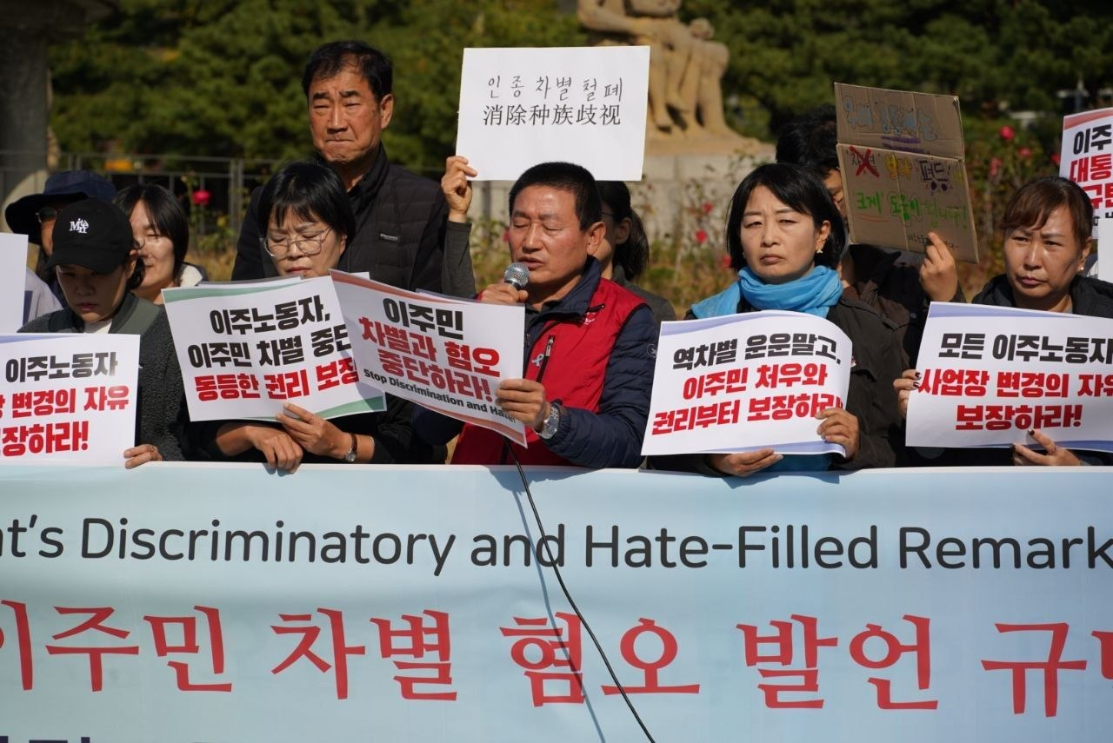
이주노동자의 기여 인정하라!
우다야 라이 (이주노조 위원장)

이주노동자들의 노동 없이는 여러 산업 현장이 굴러갈 수 없고 사회가 유지 될 수 없 습니다. 그래서 이주노동자들을 한국정부와 사업주가 데리고 오는 겁니다. 우리가 먹 는 먹거리, 타고 다니는 차, 살고 있는 집, 쓰는 휴대폰 등 일상에 사용하고 있는 것 들이 이주노동자들의 손에서 만들어지고 있습니다. 이주노동자들이 그 노동 자체로 한국 경제와 사회에 큰 기여를 하고 있습니다, 이주노동자은 노동자이면서 소비자, 납 세자이기도 합니다. 이주노동자들은 장기간 노동해도 최저임금 받습니다. 이런 저임금 장시간 위험노동, 사업장 변경 제한 같은 강제노동과 차별적 법제도 개선부터 대통령 이 말해야 합니다.
이주노동자들이 월급을 본국에 다 보내버린다는 식의 혐오 발언은 오래전부터 정치권 등에서 해왔던 말입니다. 한국사회에서 이주노동자를 배제하고 차별하기 위해 이런 말을 항상 해왔습니다. 지금 대통령까지 이런 이야기 하는 걸 보니 너무나 실망스럽 고 화가 납니다. 이주노동자들이 기본적인 권리조차 보장 받지 못한 상태에서 노동하 고 있습니다. 이주노동자 도입 역사가 짧지 않지만 이주노동자들은 권리 가진 노동자
가 아니라 차별과 혐오, 착취의 대상이 되어 왔습니다. 국부 유출, 일자리 침해, 잠재 적 범죄자로 낙인찍혀 왔습니다. 다 말이 안되는 잘못된 얘기들입니다. 국정 최고책임 자라면, 임금체불과 산재사망 발생율이 정주노동자에 비해 세 배나 되는 처참한 현실 부터 얘기해야 되는 것 아닙니까!
그리고 소위 다문화 가정은 내국인과 결합된 가정입니다. 정책 점검이 필요하다면 취 약한 현실과 부족한 부분, 차별 개선 등을 전체적으로 논의해야 하지 않습니까. 한 부 분만 부각해서 혐오를 조장하는 것은 아무런 도움이 되지 않습니다.
이런 혐오 발언들에 대해 이주노동자, 이주민에게 사과하시고 인권과 노동권 보장되 는 제도를 만들어 주시기를 바랍니다. 모든 일하는 이주민을 위한 ‘외국인력 통합지원 로드맵’을 발표한다고 얘기했는데 일년이 다 지나도록 발표 안하고 있습니다. 부처 협 의가 잘 안된다고 하는데, 청와대에서 이런 것부터 신경써서 챙겨야 하는 것 아닙니 까.
이주민 이주노동자 차별 발언을 규탄합니다. 사과와 재발방지를 촉구합니다.

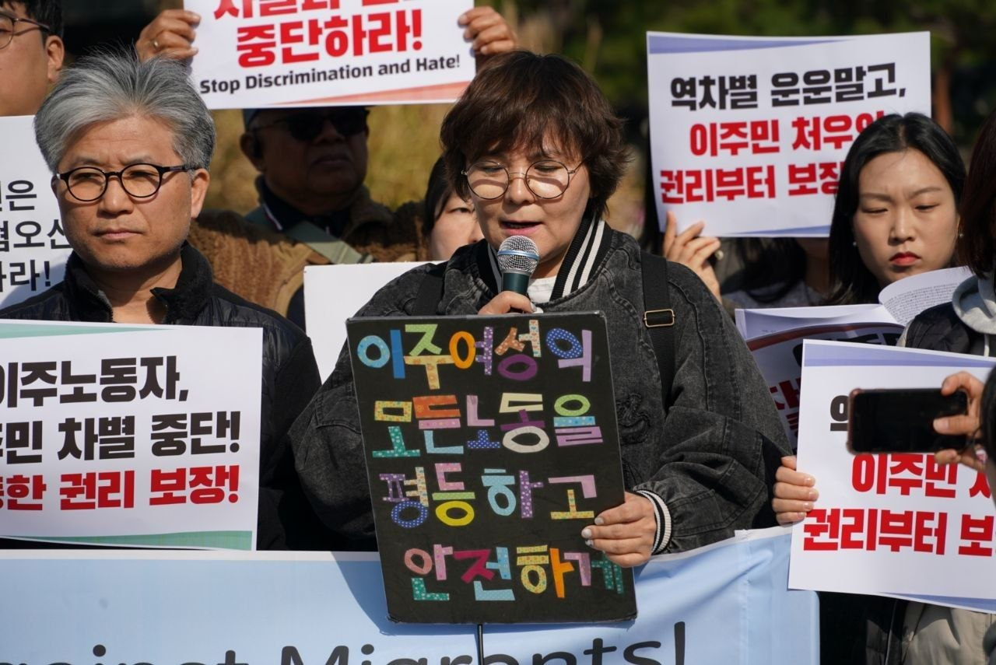

대통령의 “다문화 특혜” 차별 혐오 발언을 규탄한다.
나랑토야(한국이주여성인권센터)
이재명 대통령의 다문화가정 특혜 발언에 관한 뉴스를 보고 있던 남편이 혼잣말로 중 얼거렸습니다. "그 놈의 다문화...“
저는 이른바 ‘다문화가족’의 구성원입니다. 한국인 남편과 결혼해 두명의 자녀를 두었 습니다. 아이들이 성인이 된 지금까지 우리 기족은 "다문화가족" 이라는 이유로 어떠 한 특혜를 받았을까요. 아무리 떠올려보아도 기억에 남은 것이 없습니다. 혹여나 어떤 특혜를 받았다라면 특혜를 받아야할 이유가 있었을 것입니다.
오히려 우리 기족이 경험한 것은 특혜가 아니라 ‘다문화’라는 라벨을 붙인 채 일방적 으로 강요되어 온 시혜적 서비스와 부당한 시선이었습니다.
아이들이 초등학교에 다닐 무렵, 교육청에서 전화가 왔습니다. 다문화가정이니 아이들 에게 한글과 독서 교육을 지원해주겠다는 것이었습니다. 저는 "아이들에게 별도의 한 글 교육이 필요하지 않으며, 엄마인 제가 충분히 가르치고 있으니 괜찮다"고 거절했습 니다. 하지만 담당 직원은 이해할 수 없다면서 "엄마가 외국인인데 당연히 지원을 받 아야죠. 이렇게 좋은 서비스를 왜 안 받으려고 하냐"고 했습니다. 다문화가족지원센터의 프로그램에 참여하고 싶지 않다고 밝혔을 때도 실무자는 "강사 님이 다문화가족을 위해 좋은 마음으로 오셨는데 참여하셔야 한다"며 당사자인 저의 의사를 가볍게 무시했습니다. 심지어 한 방송국의 작가는 고향에 무료로 보내줄 테니 '다문화 고부갈등' 프로그램에 출연하라고 요청했습니다. 거절하자 돌아온 반응은 "좋 은 기회를 주는데 왜 감동적인 이야기를 거절하느냐"는 타박이었습니다.
다문화가족의 구성원인 제게는 ‘거절할 권리’가 허락되지 않았습니다. 당사자의 필요
나 의사와 상관없이, 원하지도 않는 서비스가 '다문화'라는 이름으로 일방적으로 강요 되어 왔습니다. 사회적 지원이 진짜 필요한 이들도 있고, 그렇지 않는 이들도 있습니
다. 정작 필요할 때 지원은 뒷전인 채, 원하지 않는 이들에게까지 강제로 쥐어주고는 이제 와서 ‘특혜'를 들먹이며 다문화가정을 사회적 낭비의 주범으로 몰아가고 차별과 혐오를 선도하고 있습니다. 대통령의 이러한 경솔한 발언으로 인해 저와 저희 가족이 또 어떤 차별과 무시, 멸시를 견디며 살아가야 할지 묵직한 두려운과 분노가 밀려옵 니다. 그래서 더 이상 정치인들의 선동에 휘둘리는 희생양이 되지 않을 것이며, 짓밟 힌 존엄을 되찾기 위해 끝까지 목소리를 낼 것입니다.
현장의 목소리와 진실을 외면한 채 근거 없는 '특혜론'으로 다문화가족을 정쟁의 도구 로 소비한 그 몰상식한 발언을 엄중히 규탄합니다.

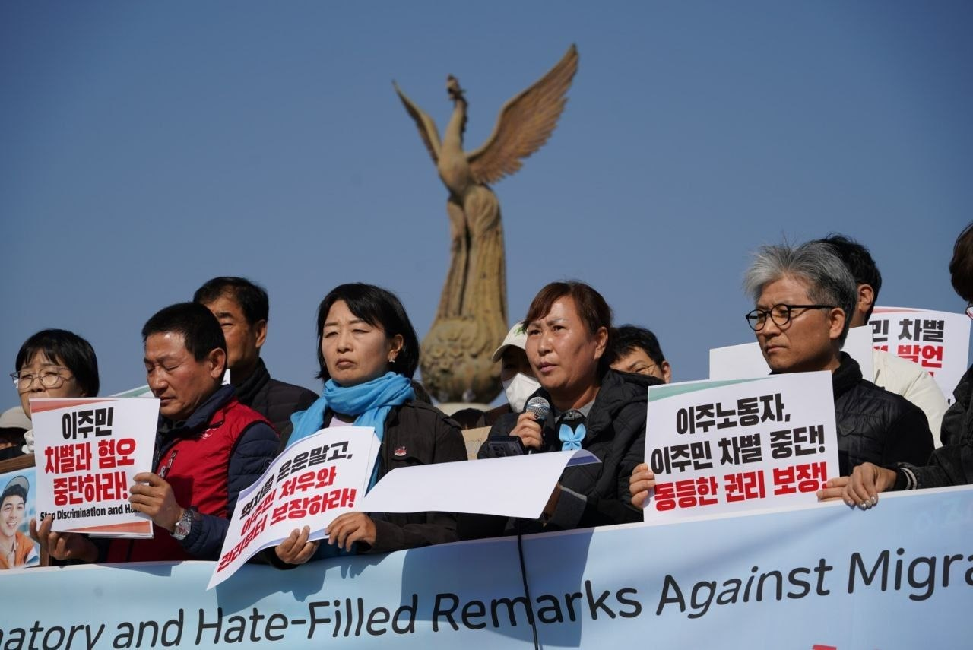

이주노동자 죽음에 대한 차별
이순희 (아리셀 산재피해가족 협의회 대표)
저는 2년 전 아리셀 중대재해참사로 딸을 잃은 엄마입니다. 우리 가족들이 일터에서 죽었는데 이주노동자를 소모품 취급하는 대통령의 망언을 도저히 받아들일 수가 없어 서 이렇게 나왔습니다. 지난 28일에는 생명안전위원회를 한다고 산재유가족들도 참가 해서 대통령과 여러 위원들과 간담회가 있었습니다. 그날 여러 위원들과 유가족들 발 언에 아리셀 대법 판결이나 중대재해처벌법을 얘기했지만 대통령은 어떤 답도 안했습 니다. 노동부장관이 양형위원회에 의견을 말하겠다는 얘기 뿐이었습니다. 아리셀 공장 에서 참혹한 죽음을 당한 이주노동자만 18명입니다. 새까맣게 그을러서 팔다리도 없 이 정체도 알아볼 수 없었습니다. 제대로 된 안전 교육도, 대피로도 안내받지 못한 채 목숨을 잃어야 했던 우리 아이들과 가족들의 그 비극의 슬픔과 억울함이 채 가시기도 전에, 국정 최고책임자인 이재명 대통령의 입에서 나온 이주노동자 차별 발언을 들으 며 대한민국에 20여년을 살면서 청춘바치고 세금바치고 애지중지 키운 딸까지 바친 이주노동자로서 피가 거꾸로 흐르는 느낌입니다.
어떻게 대통령이 이주노동자들이 국가 경제에 도움이 안 된다고 말할 수 있습니까? 임금을 본국에 전부 보내면 어떻게 먹고 살고 아프면 병원은 어떻게 다닙니까? 그리 고 농축산어업 뿐 아니라 제조업도 건설업도 열악한 노동현장에서는 이주노동자 없으 면 돌아갈 수가 없다는 거 잘 알지 않습니까.
한국인이 외면하는 위험한 현장들을 우리 이주노동자가 들어가고 있습니다. 한국경제
가 누구의 노동에 기대어 유지되고 있는지 대통령은 현실을 모르는 겁니까?
아리셀 공장에서 리튬 배터리를 만들며 한국의 첨단 산업을 떠받치다 스러져간 우리 가족들의 노동은 도대체 무엇이었습니까? 안전장치 하나 없는 위험한 일터에 밀어 넣 어질 때는 아무 말 없다가, 목숨 바쳐 일한 대가로 받은 그 피 묻은 임금 몇 푼을 두 고 ’경제에 도움이 안 된다‘며 손가락질하는 것이 과연 대통령이 할 수 있는 말입니 까?
아리셀 참사의 본질은 명백했습니다. 이주노동자들을 언제든 갈아 끼울 수 있는 ’일회 용 소모품‘으로 취급했기 때문에, 최소한의 소화기 사용법이나 대피로조차 가르쳐주지 않아 발생한 기업 살인이었습니다. 이번 대통령의 발언은 바로 그러한 기업들의 반인 간적인 태도, 이주노동자를 인간이 아닌 노동력 추출 기계로만 보는 그 비정한 인식 이 정부의 공식 입장임을 자인한 꼴입니다.
대통령이 이렇게 대놓고 차별을 정당화하고 혐오를 부추기는데, 어떤 기업주가 이주 노동자의 목숨을 귀하게 여기고 안전대책을 세우겠습니까? 이재명 대통령의 발언은 지금 이 순간에도 위험천만한 현장에서 일하는 수많은 이주노동자들을 더 큰 위험으 로 내모는 살인적인 망언입니다.

우리가 아리셀 참사 이후 그토록 울부짖으며 요구했던 것은 단 하나입니다. 이주노동 자도 똑같은 인간이며, 이주노동자 생명도 똑같이 소중하고 일터에서 죽지 않고 안전 하게 집으로 돌아갈 수 있는 권리를 보장해주시고 차별화하지 말아주시오 하는 것이 었습니다.

지금이라도 대통령은 상처받은 이주노동자들과 아리셀 참사 유가족 앞에 머리 숙여 사과하십시오. 아리셀 참사 유가족들은 우리 가족의 죽음을 헛되게 하지 않을 것입니
다. 이주노동자들이 차별받고, 배제당하고, 일터에서 죽어 나가는 비극을 방치하지 않 을 것입니다. 모두의 생명과 존엄이 지켜지는 그날까지 힘내서 끝까지 연대하고 싸울 것입니다.

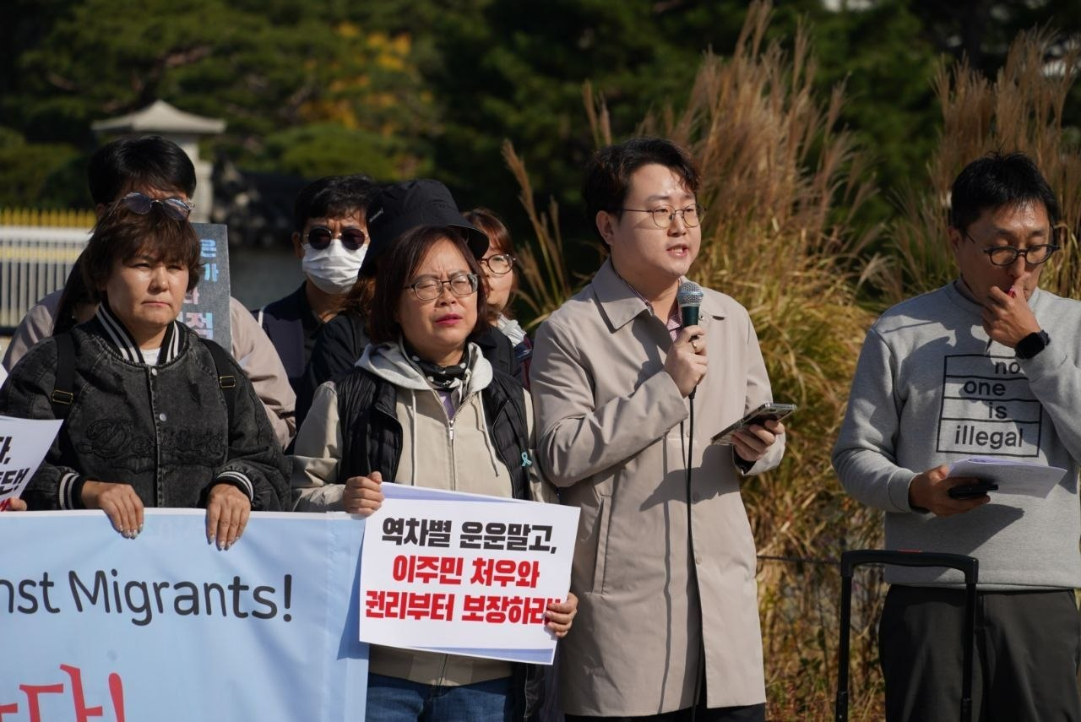

국민의 바깥에도 사람이 있고, 펨코의 바깥에는 다른 목소리가 있습니다
박동찬 | 경계인의몫소리연구소
한국 사회가 떠올리는 전형적인 이주노동자의 모습과는 다소 거리가 있을지 모르지 만, 저 역시 이 땅에서 비자를 발급받고, 노동하며, 살아가는 이주민입니다. 당사자가 되어 참담한 심정으로 자리에 섰습니다.
이재명 대통령의 최근 이주민 관련 발언과 행보가 위험 수위를 넘고 있습니다. 이주 노동자가 내국인 노동자에 비해 국가 경제에 크게 기여하지 않는다는 발언에 이어, 특정 온라인 커뮤니티의 글을 인용해 다문화가족 우대제도의 폐지를 검토하겠다는 입 장까지 밝혔습니다.
대통령님, 이주노동자들에게 ‘기여가 없다’와 ‘크게 가 없는’는 말 사이에 무슨 차이
가 있습니까? 매일 공장에서, 농촌에서, 건설 현장에서 ‘빨리빨리’라는 말에 맞춰 일 하며 우리 사회를 지탱해 온 사람들입니다. 이들에게 두 표현은 하등 다르지 않고, 자 신들의 노동과 삶, 나아가 존재 자체에 대한 부정으로 들릴 수밖에 없습니다.
더욱 심각한 것은 대통령의 발언이 사회에 미치는 파장입니다. 대통령의 말은 단순 한 개인의 의견이 아닙니다. 사회가 무엇을 허용하고 무엇을 배제할 것인지에 대한 정치적 신호입니다. 혐오를 선동할 의도는 없었다고 한들, 정책 개선을 위한 문제 제 기였다고 설명한들 이미 대중에게 전달된 메시지의 효과까지 되돌릴 수는 없습니다. 이주민과 다문화가정은 정당하지 않은 혜택을 누리는 집단이며, 국민의 이익을 지키려면 이들의 혜택부터 줄여야 한다, 는 낙인이 걷잡을 수 없이 퍼지고 있는 작금의 현실에 책임을 통감해야 합니다.
그 결과 이주민을 향해 혐오와 차별을 일삼던 세력은 날개를 달았습니다. 마치 자신 들의 주장이 대통령에게 인정받기라도 한 듯 신바람이 나서 온갖 차별과 배제의 언어 를 쏟아내고 있습니다. 대통령의 발언은 혐오를 멈추게 하기는커녕, 혐오에 공적인 정 당성을 부여하는 근거로 소비되고 있습니다.
특히 우리는 대통령이 특정 온라인 커뮤니티의 목소리를 마치 국민 전체의 여론인 것처럼 받아들이는 태도에 우려를 표합니다. 펨코 바깥에 다른 목소리가 있습니다. 그 곳 바깥에는 서로 다른 언어와 문화를 가진 사람들이 어떻게 하면 함께 잘 살아갈 수 있을지 고민하며 노력하는 선주민과 이주민들이 있습니다. 서로의 식탁을 나누고, 낯선 이웃에게 먼저 손을 내밀고, 차별과 편견을 넘어 공존의 방법을 찾는 사람들이 있습니다.

대통령은 특정 온라인 커뮤니티의 불만을 국민 전체의 뜻으로 받아들이기 전에, 이 렇게 현장에서 함께 살아갈 방법을 고민하고 실천하는 시민들의 목소리에도 귀를 기 울여야 합니다. 이들의 경험과 노력이야말로 한국 사회의 현실을 보여주는 중요한 여 론이며, 마땅히 정책에 반영되어야 할 목소리입니다.
민주주의는 단순히 목소리가 큰 사람들의 요구를 모아 정책으로 만드는 제도가 아 닙니다. 오히려 이미 힘을 가진 목소리에 가려진 사람들, 사회적 편견과 권력관계 속 에서 자신의 존재와 요구조차 드러내기 어려운 사람들의 목소리를 찾아내고, 그것이 공론장에 도달할 수 있도록 만드는 과정입니다. 누구의 목소리가 더 큰지가 아니라, 누구의 목소리가 아직 들리지 않고 있는지를 묻는 것. 그것이 민주주의가 끊임없이 해야 할 일입니다.
대통령은 더 크고 자극적인 목소리에만 귀를 기울일 것이 아니라, 사회적 편견과 차 별 속에서 좀처럼 들리지 않는 목소리에도 귀를 기울여야 합니다. 그리고 이제 공동 체를 갈라 세워 혐오와 배제를 부추기는 정치가 아니라, 차별 받는 사람들의 존엄과 권리를 지키는 정치를 하십시오. 국민의 이름으로 누군가를 국민의 바깥으로 밀어내 는 일은 결코 민주주의가 아닙니다.

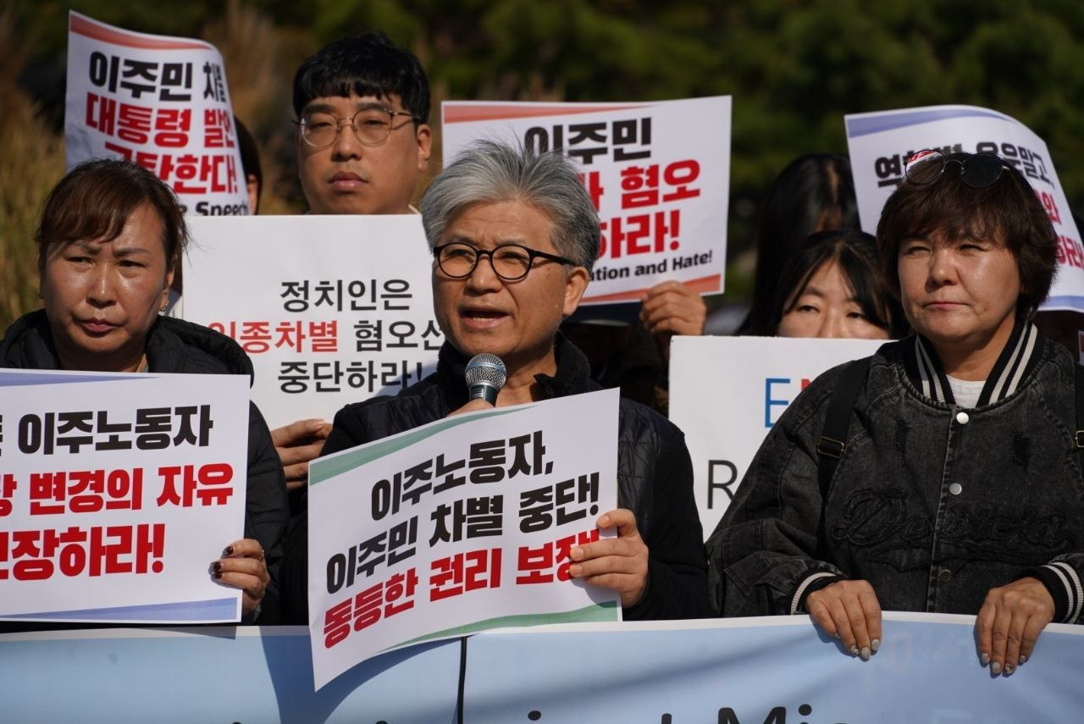

이주인권 감수성과 이주노동제도의 이해 부족에서 비롯된 대통령의 발언 철회와 제도개선을 촉구합니다.
이재산 (외국인이주·노동운동협의회 사무처장)
최근 국무회의에서 이주노동자가 내국인에 비해 국가경제에 ‘크게’ 도움이 되지 않는 다는 발언과 다문화 가정 우대제도 폐지 검토에 대한 이재명 대통령의 발언에 대해 깊은 우려와 유감을 표하지 않을 수 없습니다. 청와대의 해명과 별개로 최고 통치권 자의 발언이 온라인상에서 이주민에 대한 가짜 뉴스와 혐오 정서를 확산시키는 결정적 계기가 되었다는 점은 분명한 사실입니다.
첫째, 이 대통령은 국정 최고 책임자로서의 이주인권 감수성이 부족해 보입니다. 사회 통합을 이끌어야 할 국가원수가 오히려 이주민과 내국인 간의 갈등을 유발하고 혐오를 정당화하는 위험한 신호를 주고 있습니다. 에펨코리아 등 검증되지 않은 온라인 커뮤니티의 주장을 공식 정책 검토의 근거로 삼은 것은 사회적 약자에 대한 배척을 동조하는 것으로 해석될 수밖에 없습니다. 헌법과 국제인권기준이 보장하는 보편적 인권 및 차별 금지의 가치를 훼손하는 발언은 현장의 이주민들을 직접적인 혐오와 폭 력의 위험으로 내몰고 있습니다. 더 우려스러운 점은 이주민을 부정적으로 바라보는 혐오세력들이 이 대통령의 이 발언을 더욱 악의적으로 차용하여 차별의 근거로 활용 하고 있다는 것입니다.
둘째, 대한민국 이주노동제도의 문제점에 대한 정확한 이해가 부족해 보입니다. 우리 사회가 이주노동자를 도입한 이유는 국내 3D 업종 및 산업 현장의 심각한 인력난을 해소하기 위한 국가적 필요 때문입니다. 이들은 우리 경제의 미진한 부분을 채우며 산업 생태계를 지탱하는 핵심 동력입니다. 현재의 이주노동자 제도는 가족 동반과 장 기 정주를 제한하는 단기 순환 구조로 설계되어 있어, 이들이 벌어들인 소득의 일부를 본국으로 송금하는 것은 제도의 구조적 결과입니다. 이를 두고 국가경제에 크게 도움이 되지 않는다고 비판하는 것은 제도의 문제점은 외면하고 불법을 저지르지 않은 이주노동자가 마치 잘못한 것 인양 지적하며 이주노동자에게 우리나라 국가 경제에 기여하라는 것은 지나친 강요라고 생각합니다. 이주노동자의 경제적 효과와 국내 경 제 활성화를 원한다면, 정당한 송금을 탓할 것이 아니라 체류 여건을 개선하고 권리를 보장하는 방향으로 제도를 개혁하는 것이 타당할 것입니다.
이주민은 단순한 경제적 계산의 수단이나 차별의 대상이 아니라 우리 사회를 함께 떠받 치고 있는 존엄한 구성원입니다. 이재명 대통령과 정부는 이번 발언으로 상처받은 이주 민과 다문화 가정, 그리고 인권의 가치를 지키고자 하는 국민 앞에 책임 있는 모습을 보여야 할 것입니다. 아울러 이주노동자와 다문화 정책을 인권과 상생의 관점에서 전면 개선하고, 사회적 갈등을 유발하는 차별적 발언 철회와 재발방지를 강력히 촉구합니다.

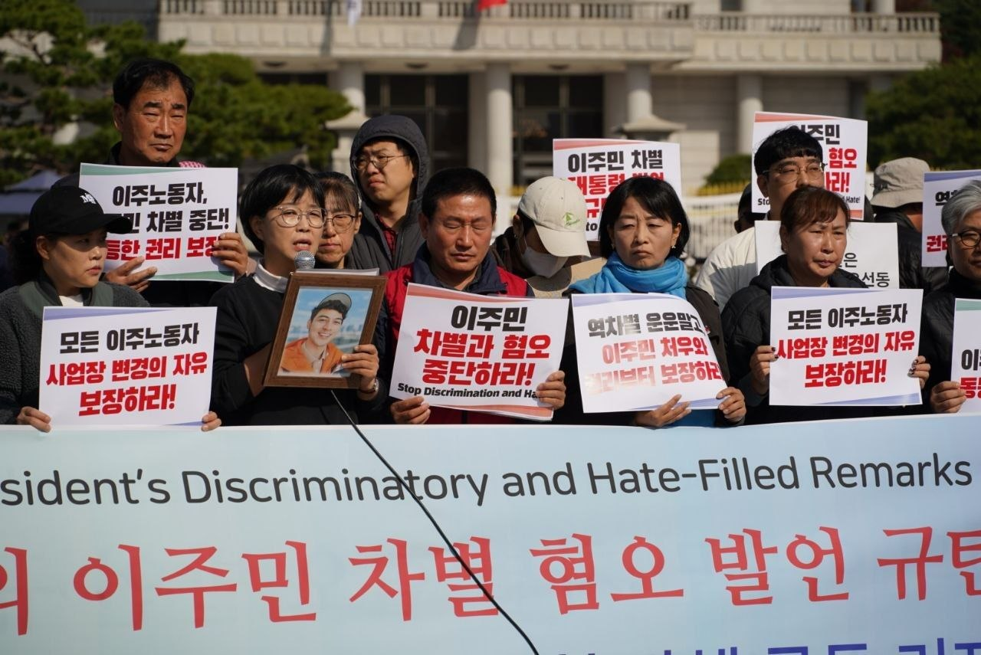

이재명 대통령은 이주민 혐오발언 철회, 사과하십시오.
박희은 (경기이주평화연대 집행위원장)
지난 10월 20일 민선 9기 경기도 첫 조직개편안이 발표되었습니다. 전국 최초로 지방 정부 행정에서 이민사회국이 신설되었는데, 싹 사라졌습니다. 이주민, 이주노동자가 한국 사회에서 사람으로, 노동자로, 지역민으로, 사회구성원으로 살아가고 있지만, 제 대로 된 인프라 조성이나 지원 정책은 매우 부족했던 현실에서 지방정부가 나서서 이 민사회의 밑그림을 기본부터 설계하겠다는 것이었는데요. 오히려 경기도의 사례가 전 국으로 확대되고, 중앙정부도 통합이민정책을 고민해야 할 때인데 의아했습니다. 추미 애 도지사의 인식 부족, 철학의 부재라 생각하며 참으로 분노스러웠습니다. 그런데, 연이어 이재명 대통령이 쏟아낸 이주민에 대한 혐오 발언을 들으며 이게 이 정권의 본질이었구나 싶습니다. 이주노동자의 심각한 인권침해 사례를 언급하며 국격을 이야 기하더니, 이주노동자는 그저 쓰다 버리는 도구에 불과했습니다. 그러니 착취적인 이 주 고용제도가 개선될 리가 없지요. 대통령의 발언에 이어 차별과 혐오의 광장이 열렸다는 생각이 듭니다.
지난 10월 15일 경기도 김포 자동차부품 공장에서 미등록이주노동자가 숫돌 파편에 맞아 사망했습니다. 사망 이후 시신은 영안실에 모셔져 있고, 회사는 외주업체 직원이 라며 책임을 회피하고, 본국의 유가족들은 회사로부터 사망 사실을 전해 듣지도 못했 습니다. 시민사회단체가 언론에 보도된 뉴스 한 가닥 붙들고 사고현장과 장례식장을 수소문 끝에 찾았습니다. 고인의 이름조차 모르는 상황에 동료와 가족을 찾기 위해 백방 노력했습니다. 다행히 유족과 연락이 되어 한국에 입국 절차를 진행 중입니다.

아마 시민사회의 이런 노력이 없었다면, 이 이주노동자의 죽음은, 산재 사망은 은폐되 었을 것입니다. 본인의 과실로 사망 처리되고, 시신은 제대로 장례도 치르지 못한 채 어디론가 사라졌을지도 모릅니다. 2024년 국가인권위의 연구보고서에 따르면 한해 이 주노동자가 3,300여 명이 사망하고, 대부분 사망원인조차 확인되지 않은 채, 무연고 시신 처리되는 경우도 무척 많았다고 했습니다. 작고, 열악하고 위험한 곳곳에서 기본 적인 권리조차 보장받지 못한 채 일하는 수많은 이주노동자가 있기에 이 사회가 유지 되고 있습니다.
이주노동자의 체류 상태가 무엇이든 사람이 일하다 중대 재해로 사망을 하면, 그 원인을 제대로 조사하고, 더 같은 죽음이 반복되지 않도록 정부가, 지방정부가 노력해야 하나 죽 음은 늘 반복되고 있습니다. 한국 사회에서 20여 년이 넘는 시간 동안 위험하고 열악한 사업장의 인력난을 메우며, 차별과 배제 속에, 미등록이라는 이유로 더 숨죽이고, 비인간 적 삶을 강요 받았을 고인을 생각하니, 이재명 대통령의 발언이 더더욱 서럽기까지 합니다. 이 땅에서 죽어간 이주노동자의 죽음에 최소한의 예의조차 없는 사업주와 관계기관을 규탄합니다. 이재명 대통령은 이주민 혐오발언 철회하십시오, 그리고 사과하십시오.

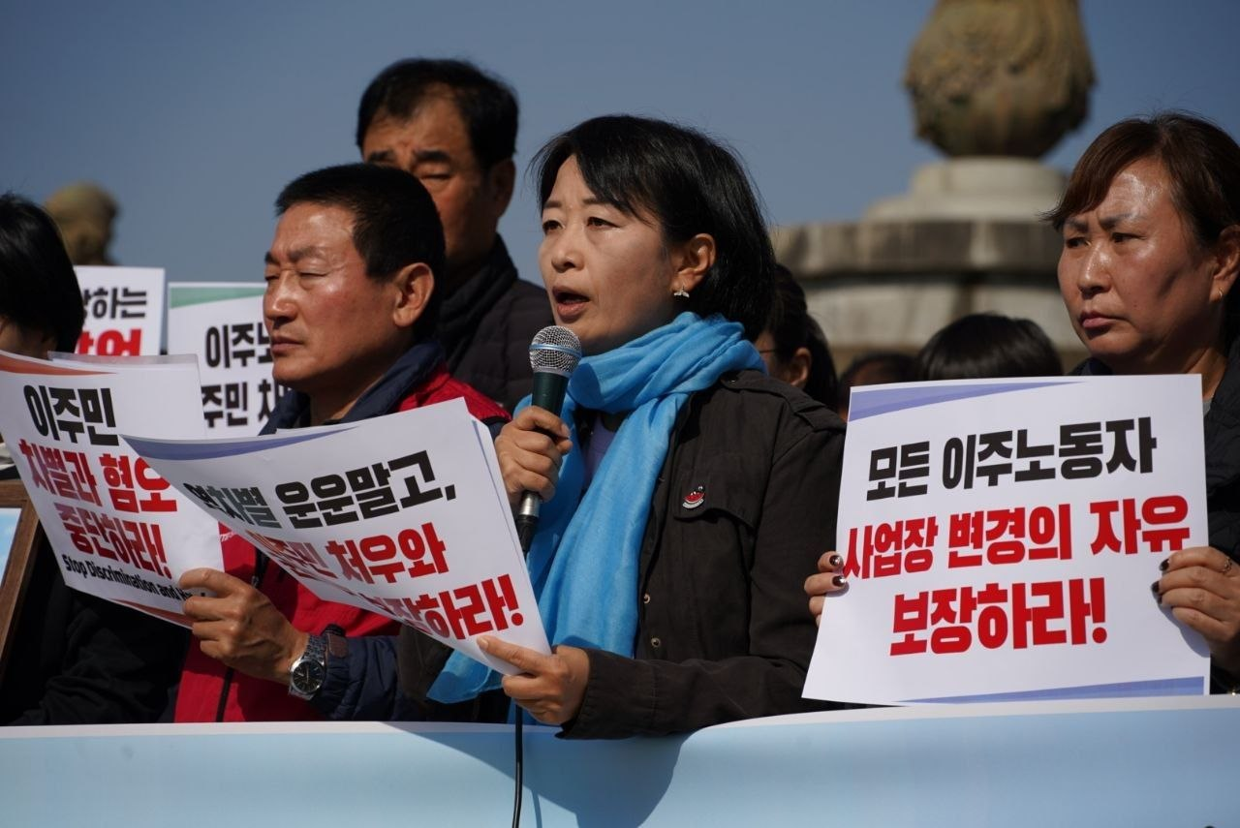

이주민 혐오와 언론의 자유, 혐오
명숙 (인권운동네트워크 바람 활동가)
안녕하세요. 인권운동네트워크 바람의 상임활동가 명숙입니다. 바람은 표현의 자유 단 체들과 함께 2022년부터 검열과 혐오에 반대하는 활동을 계속해왔습니다. 이번 이재 명 대통령의 이주민 혐오 발언은 최고 행정수반이 하는 말이기에 그 파급효과는 매우 큽니다. 혐오를 부추기는 발언입니다. 실제 지난 지방선거 때도 인권운동네트워크 바람 은 이주민 혐오보도에 대한 모니터링을 했습니다. 분석결과 혐오보도나 혐오 게시글 이 국민의힘 의원 같은 정치인의 이주민혐오 발언이 있고나면 화답하듯이 언론에 보 도 되고 그것이 온라인공간에서 확산되는 식이었습니다. 그런데 이재명 대통령이 이주 민 송금문제가 문제인양 크게 경제에 도움이 안된다고 말하여 마치 이주민들이 한국 사회 구성원들과 다른 것처럼 취급-이른바 구분하여 책임을 전가하듯 말했습니다. 아 시다시피 송금은 권리입니다. 「모든 이주노동자와 그 가족의 권리보호에 관한 국제협 약」(약칭 이주노동자권리협약)에도 있는 권리입니다. 아무리 한국이 이주노동자권리협 약에 아직 비준하지 않았다고 해도 이에 대한 국제인권기준이 달라지는 것은 아니기 때문입니다.
더 큰 문제는 이를 비판적으로 보도한 한겨레 신문사에게 사과를 요구한 것입니다. 이는 대통령의 발언에 대한 비판을 누르는 언론의 자유 침해입니다. 언론의 비판적 기능까지 위축시키려 합니다. 지난 윤석열 정권 때도 윤석열을 비판하는 언론에 대 해 가짜 뉴스라며 탄압한 적이 있습니다. 속칭 날리면/바인든 이라는 말이 회자될 정 도 MBC에 동행 기자를 탑승하지 못하게 했습니다. 그런데 탄핵 후 집권한 대통령이 비슷한 행태를 취하니 실망을 넘어 절망합니다. 미국 등 해외의 극우정치인들의 행태 의 가장 큰 특징은 이주민 혐오와 낙인 찍기라는 점에서 이번 사안을 가볍게 여길 수 없습니다. 대통령의 이주민혐오 발언은 한국의 민주주의와 관련된 사안이라고 생각합니다.
국무회의 같은 공식석상에서 말하지 않은 것이라고 책임이 경감되는 것이 아니란 말 입니다. 대통령의 이주민혐오발언이 우발적인 것이 아니란 점에서 더 심각하다고 봅 니다. 이후에도 산후조리원 등 이주민차별 발언이 이어지고 있습니다. 그러하기에 언 론의 역할이 더 중요하다고 생각합니다.공존과 평등을 중시하는 언론의 역할이 중요 해진 때입니다. 인권운동네트워크 바람은 권력자의 이주민혐오를 비판하는 언론과 함께 평등을 위해 함께 싸우겠습니다. 고맙습니다.

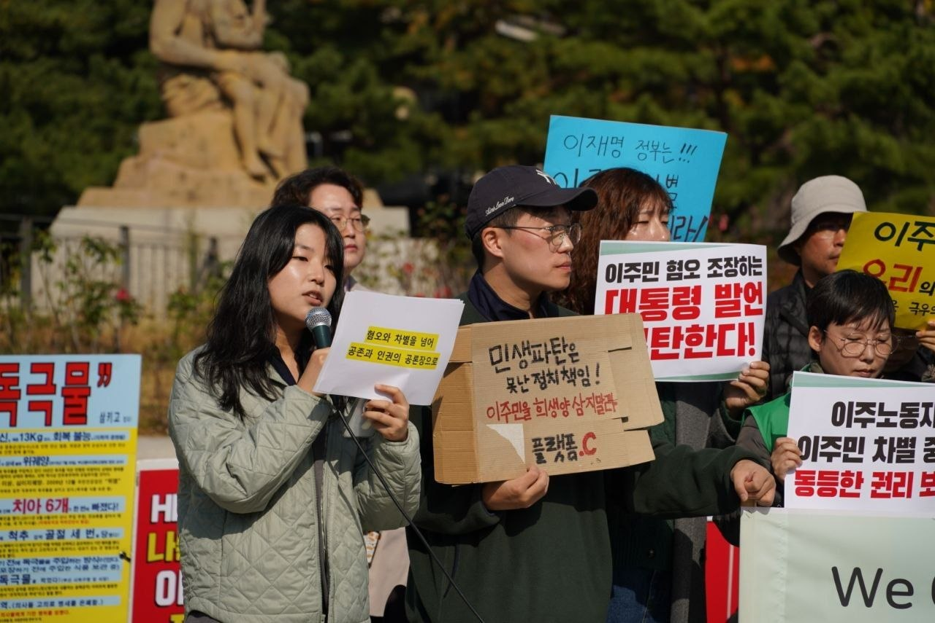

대통령의 말이 혐오와 차별의 신호가 됩니다
정효주 (이주민센터 친구 변호사)
대통령의 말은 개인의 의견이 아닙니다. 어떤 단어를 쓰고 어떤 글을 인용하는지에 따라 우리 사회가 누구를 문제로 바라 볼 지가 달라집니다. 이미 차별에 노출된 이주민 에게는 그 무게가 더 큽니다.
대통령은 온라인 커뮤니티 글을 인용해, 공공 산후조리원 우선 이용 대상에 다문화가 족이 포함된 것을 문제 삼았습니다. 그 커뮤니티 글의 핵심은 다문화가족 산모가 왜 국가유공자나 다자녀 가정과 같은 순위냐는 것이었습니다. 현황과 세부기준을 살핀 정책 검토가 아니라, 결국 ‘내국인도 아닌 다문화가족이 왜 지원받아야 하느냐’는 차 별적 질문에 맞장구를 친 격입니다. 그리고 문제가 커지자 ‘전문직 종사자와 결혼한 경우 다문화가정에도 어렵지 않은 가정이 얼마든지 있다’고도 했습니다.
「모자보건법 시행령」은 공공산후조리원 우선 이용 대상을 아홉 가지로 정하고 있습니
다. 이 가운데 소득을 기준으로 하는 것은 기초생활수급자와 차상위계층 둘뿐입니다. 국가유공자 가족, 장애인, 한부모 가족, 다태아와 셋째 이상 산모, 그리고 다문화가족 산모는 소득이 아니라 각 집단이 처한 사회적 사정을 고려해 정해졌습니다. 다문화가정이 모두 경제적으로 어려우니 복지의 대상이 되어야 한다는 것이 아닙니다. 경제적으로 여유 있는 국가유공자 가족도, 안정된 다자녀 가정도 있습니다. 그래 도 그 정당성을 의심하지 않습니다. 그런데 왜 다문화가족에게만 ‘전문직과 결혼한 사람도 있다’ 며 형편을 증명하라고 합니까? 같은 원칙을 적용하려면 아홉 가지 전체를 같은 기준으로 검토해야 합니다. 한 집단에만 더 엄격한 잣대를 대는 것은 형평성이 아닙니다.
또 하나, 대통령은 '다문화가정 대 내국인가정' 이라는 구도를 계속하여 사용하고 있 습니다. 그러나 다문화가족지원법은 한국 국적자가 포함된 이주배경가정만을 지원대상으로 하고 있으며, 다문화가정에 대한 지원은 결국 외국인이 아닌 한국국적자에 대한 지원의 맥락으로 활용되고 있습니다. 다문화가정을 내국인의 몫을 빼앗는 집단처럼 그리면, 이주민에 대한 기존의 편견과 반감에 불을 붙이게 됩니다.
저출생을 걱정하는 정부라면 공공산후조리원을 늘리고 더 많은 산모가 이용할 수 있 도록 길을 넓히면 될 일입니다. 누군가의 지원을 줄여 다른 누군가에게 돌리자는 것 이 아니라요.

대통령께 요청드립니다. 대통령은 온라인 여론을 전달하는 사람이 아니라, 사회적 갈등 을 조정하고, 헌법이 보장하는 평등의 가치를 실현하며, 차별 받는 사람들의 권리를 보호 해야 할 국가의 최고 책임자입니다. 대통령의 말은 누구에게는 차별에 맞설 용기가 되 고, 누구에게는 차별해도 된다는 신호가 될 수 있습니다. 부디 그 무게를 돌아보시고, 이 주민과 다문화가족을 동등한 구성원으로 존중하는 책임 있는 언어를 사용해 주십시오.

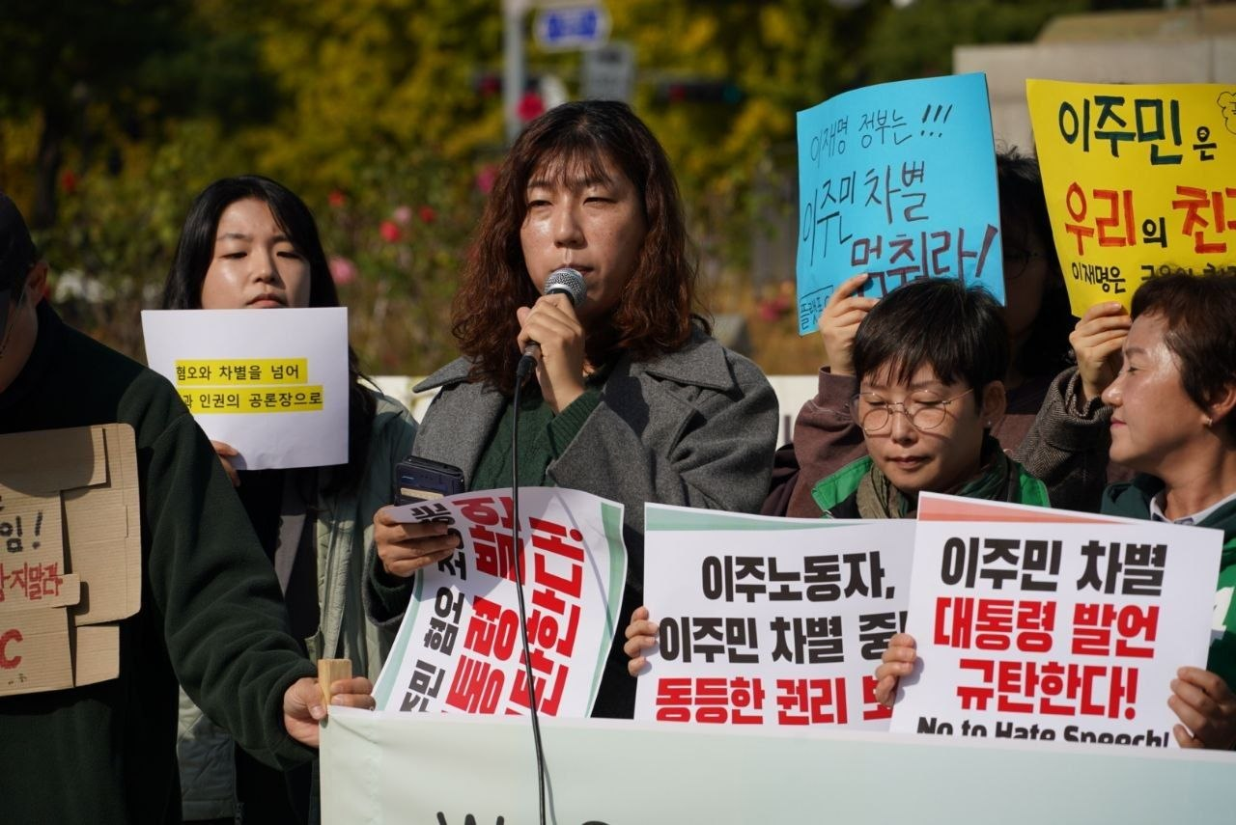

박한희 (한국성소수자인권단체연합 무지개행동 공동대표)

안녕하세요. 한국성소수자인권단체연합 무지개행동 공동대표 박한희입니다.
벌써 며칠 째 이재명 대통령이 이주노동자, 다문화가족에 대한 발언을 쏟아내고 있습니다. 참으로 당황스럽습니다. 이 대통령은 지난 해 국무회의에서 "우리사회 일부에서 인종, 출신, 국가 등을 두고 시대착오적 차별과 혐오가 횡행하고 있다"고 발언했습니다. 그러나 지금 시대착오적 차별을 불러일으키는 것은 대통령이 섣부르게 올린 SNS 글입니다. 일베를 넘어 혐오와 비하의 온상으로 지적되어 온 에펨코리아의 글을 인용 하며 촉발시킨 논란은 이주민, 외국인에 대한 혐오에 오히려 힘을 실어주고 있습니다.
“다문화가정에 대한 극우적 선동을 막기 위해서도 공격과 선동의 빌미는 최소화해야 한다” 이 대통령은 자신의 발언에 대해 비판이 있자 이렇게 말했습니다. 이는 극우적 혐오선동이 어떻게 이루어지는지 모르는 이야기입니다. 많은 혐오선동은 구체적 근거
가 없이 이루어집니다. 구조적 불평등을 해소하고 피해자를 지원하기 위한 정책 자체 를 문제삼고, 역차별이라는 말로 차별의 구조를 고착화시키는 방식으로 이루어지는 것이 혐오선동의 양상이며, 이는 불합리한 부분을 시정한다고 결코 없어지지 않습니다. 이는 20년째 표류하는 차별금지법의 역사에서도 드러납니다.
그렇기에 대통령이 먼저 해야 할 일은 분명한 혐오에 단호히 선을 긋는 것이어야 합 니다. 맥락이 삭제된 채 떠돌기 쉬운 SNS에 글을 올리는 것이 아니라 차별을 받은 이주노동자, 다문화가족을 만나고 손을 잡는 일이어야 합니다. 이재명 대통령은 계속 하는 이야기처럼 모두의 대통령이 되기 위해 무엇을 해야 하는지 깨닫기 바랍니다. 무지개행동은 이 대통령의 사과와 재발 방치를 단호히 촉구합니다.

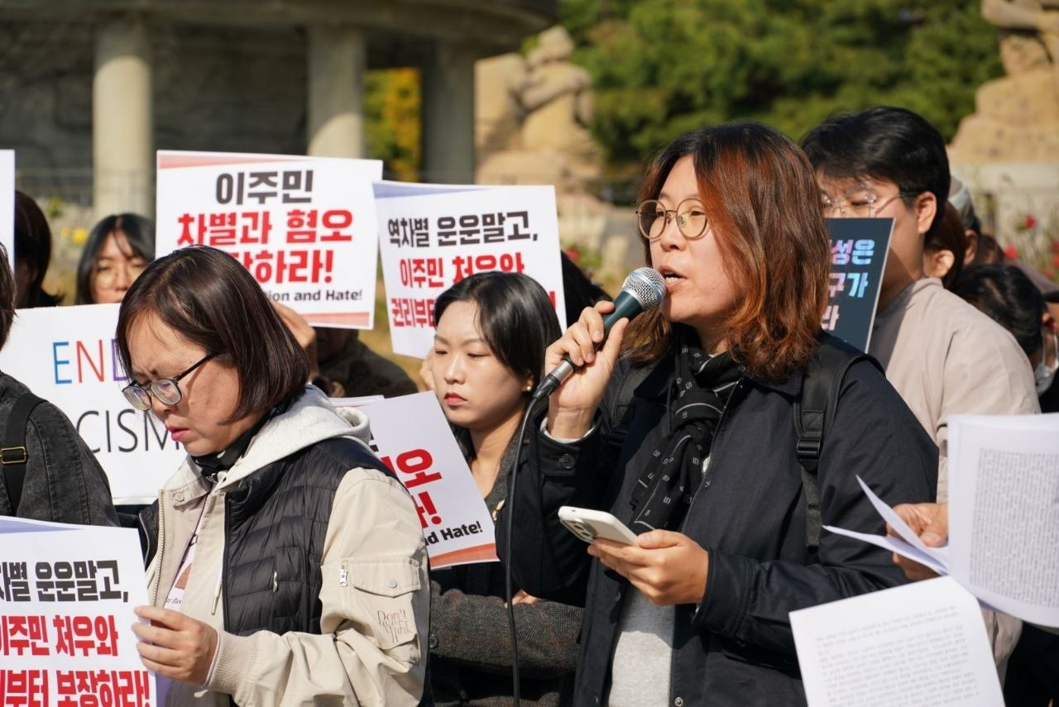

부천시민 백선영
저는 발달장애가 있는 청소년의 양육자이자 부천 시민인 백선영이라고 합니다. 저도 이곳에 계신 동지들과 함께 이주인권 운동을 해 왔습니다. 이주자에 대한 차별이 얼마나 만연한지, 얼마나 단단하게 구조화되어 있는지 현장에서 매일 느꼈습니다. 그러다 장애가 있는 아이를 낳아 기르면서, 이 사회의 차별을 온몸으로 다시 겪게 되었습니다. 한국 사회를 지배하는 인종주의는 중국 혐오, 이슬람 혐오에서 끝나지 않습니다. 그 칼날은 제 아이에게도 향했습니다. 남들과 지능이 다르고 몸의 반응이 다른 제 아이는 '열등하고, 함께할 수 없는 존재' 취급을 받았습니다. 가난한 나라에서 돈 벌러 왔다는 이유로 배척당하는 이주자나, 비장애인 중심 사 회에서 정상이 아니라고 배제 당하는 장애인이나, 어디서도 환영 받지 못하는 소수자라는 점에 서는 정확히 같은 자리에 있다고 생각합니다.
아이가 태어난 뒤 제가 가장 간절히 원했던 것은 '사람'이었습니다. 작고 여린 존재를 함께 돌 봐줄 사람이 필요했습니다. 그런데 공적 보육조차 이른 시기부터 가로막혔습니다. 저는 원가 족에게 기대어 돌봄을 해결해 왔고, 그 고단함은 지금도 계속되고 있습니다. 펨코의 이십대 남자들은 돌봄이 얼마나 힘든 일인지, 얼마나 큰 사회적 조력이 필요한 일인지, 한 번이라도 생각해 봤답니까? 하물며 먼 타국에서 아이를 낳고 키우는 일은 어떻겠습니까. 사회적 관계망 이 끊긴 채 고립되는 이주여성들의 처지를, 저는 국경을 넘지 않고도 절절히 알 수 있었습니다. 자원 없이 출산하고 양육하는 일이 얼마나 힘든 일인지, 지금도 겪고 있기 때문입니다.
한국 사회는 내국인이 기피하는 필수 산업을 이주노동자로 채워 왔습니다. 더럽고 위험하고, 죽음까지 감수해야 하는 현장을 기꺼이 감당해 온 사람들입니다. 그렇게 데려와 놓고 이제 와 서 "돈을 국내에서 안 쓰니 도움이 안 된다"고 몰아세웁니다. 아전인수도 이런 아전인수가 없습니다. 그런데 대통령이 이런 말을 하는 것은 이 혐오를 공인해 주는 일입니다. 혐오는 한곳 에 머물지 않습니다. "경제에 도움이 안 되는 사람들, 언제까지 세금으로 먹여 살려야 하느 냐." 장애인에게 이 말은 비수 같은 클리셰입니다. 이주노동자가 부당하게 단속 당하고 기본권을 박탈당해도 할 말이 없는 사회라면, 그것은 저와 제 아이의 현실과도 맞닿아 있습니다. 제도가 보장하는 일자리나 연금에 의지해 살아가는 중증장애인들을 보십시오. 경제에 도움이 안 된다고 이주자를 버린다면, 그 다음은 누구 차례입니까? 사회가 위기에 빠질 때마다 장애인부터 격리하고 내쫓고 죽였던 잔혹한 역사가 있습니다. 저는 그 나치즘의 유령이 멀리 있지 않다는 것을 오늘 대통령의 입을 통해 확인하고 있습니다.
더 치졸한 것은 그 다음입니다. 공공서비스 지출을 과감히 삭감하려는 추미애 경기도지사의 책 임은 건드리지 않으면서, 이주노동자를 질타하고 이주배경 가정지원이 내국인 역차별이라 떠 들었습니다. 공공산후조리원 이주배경 가정 이용률은 2.98퍼센트에 불과합니다. 3퍼센트도 안 되는 사람들 때문에 내국인이 피해를 본다는 겁니까? 소수자와 취약계층을 우선 지원하는 정책은 특혜가 아닙니다. 사회적·환경적 불리함을 보완해 '동등한 출발선'을 만드는 최소한의
형평성 조치입니다. 이것을 숫자의 논리와 역차별로 몰아 배제하기 시작하면, 그 칼날은 결국 장애인과 빈곤층을 비롯한 또 다른 약자들을 향하게 됩니다.
주변에서 이렇게 묻는 분들이 있습니다. "대통령 말이 합리적이지 않으냐? 장애인에게 갈 예산 을 외국인에게 다 퍼주는 것 아니냐?" 가까이서 겪은 한두 가지 경험으로 이주자 전체를 판단 하는 분들도 있습니다. 물론 사람 사는 세상은 복잡합니다. 누구도 '피해자'라는 한 단어로만 설명될 수는 없습니다. 그러나 이주자의 삶은 국가의 엄격한 노동·체류 통제 속에서 정해집니다. 이주노동자를 철저히 도구로 쓰는 경제 체제가 엄연히 존재하고, 우리는 그 안의 구조적 억압을 직시해야 합니다. 이주자들이 우리 경제의 가장 밑바닥을 떠받치고 있다는 사실은, 권력자가 어떤 말로 흐려도 부인할 수 없는 진실입니다. 자신을 향한 비판에 "돼지 눈에는 돼지 만 보인다"며 비난으로 받아 치는 권력의 오만을 봅니다. 애꿎은 돼지는 죄가 없습니다. 저는 그 말을 그대로 돌려드리고 싶습니다. 평범한 시민의 현실은 모르면서 역차별과 불공정을 말 하고, 지지율에 매달려 혐오를 부추기는 정치야말로 부끄러운 줄 알아야 합니다. 이재명 대통령은 비판을 경청하십시오. 즉각 발언을 철회하고 사과하십시오.
여러분, 마르틴 니묄러의 경 고를 기억하십니까? ‘나치가 사회주의자를 덮쳤을 때, 노조원을 덮쳤을 때, 유대인을 덮쳤을 때 나는 침묵했다. 그러다 나에게 차례가 왔을 때, 나를 위해 말해 줄 사람은 아무도 남아 있지 않았다.’ 경제에 도움이 되지 않는 사람들, 이 비정한 언어가 사람들을 어떻게 사지로 내몰 고 혐오를 퍼뜨리는지, 우리는 삶의 현장에서 뼈저리게 겪어 왔습니다. 혐오에 무너지지 않기 위한 최저선을 지키는 것, 그것이 우리가 함께 맞서야 하는 이유입니다. 함께 싸웁시다. 투쟁!

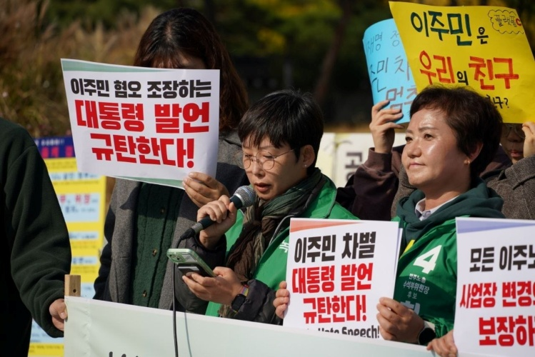

남하님 (녹색당 소수자위원회 임시공동운영위원장)
안녕하십니까. 저는 녹색당 소수자인권위원회 임시공동운영위원장이자, 부천차별금지법제 정연대에서 활동하고 있는 남하님(루니)입니다. 오늘 이 자리에 서기까지, 발언문을 쓰며 몇 번이고 문장을 고쳐 써야 했습니다. 터져 나오는 분노와 속상함을 차마 다 담아낼 수가 없어 가슴이 메어왔기 때문입니다. 이재명 대통령의 혐오와 차별 발언은 이번이 처음이 아 닙니다. 얼마 전 그는 SNS를 통해 성범죄 가해자를 추모하는 글을 올려 피해자에게 또 다 시 깊은 모욕감과 2차 피해를 안겼습니다. 그뿐만이 아닙니다. 강력범죄 대책을 논한다며 전체 범죄 피의자의 1%에 불과한 정신장애인들을 잠재적 범죄자로 몰아세우고 낙인을 찍 어 당사자들에게 깊은 상처를 남겼습니다.

그리고 지난 27일 국무회의에서는, 한국의 농어촌과 산업 현장을 밑바닥에서 지탱하고 있 는 이주 노동자들을 향해 "임금을 전부 본국으로 송금해 국가 경제에 별 도움이 안 된다" 는 왜곡된 발언을 내뱉었습니다. 거기에 더해, 혐오 커뮤니티의 글을 공유하며 다문화 가 정 우대 제도가 과잉 특혜이자 내국인 역차별이라 주장하고, 공공 산후조리원 우선 이용 등 관련 제도의 폐지 검토까지 지시했습니다.

대통령의 실언과 혐오 발언이 끊임없이 쏟아지는 와중에, 그는 앞으로 SNS 활동을 더 활 발히 하겠다며 분노한 국민들의 마음에 기름을 붓고 있습니다.

사회적 약자를 보호하고 평등을 회복하기 위한 최소한의 안전망마저 특혜와 역차별로 모 는 참담한 혐오 선동을, 대통령이 앞장서서 하고 있는 것입니다! 심지어 자신의 잘못을 성 찰하기는 커녕, 문제를 지적하는 언론에 책임을 돌리며 궤변만 늘어놓고 있습니다. 이주노동자가 국가 경제에 도움이 되지 않는다는 주장은 근거조차 부실하기 짝이 없습니다. 이들 의 경제적 기여를 단지 송금액 수치로만 폄하하는 것은 우리 산업 구조의 현실을 전면 부 정하는 무지한 인식입니다. 지금 이 순간에도 이주 노동자들은 수많은 위험에 노출된 채 목숨을 걸고 일하고 있습니다. 어떻게 대통령이라는 사람이 소통이 아닌 갈등을 유발하고, 사회적 통합이 아닌 특정 집단 간의 대립을 부추길 수 있습니까? 이는 오직 정치적 계산과 지지층 결집만을 노린 얄팍하고 비열한 정략일 뿐입니다. 이에 오세훈 서울시장까지 호 응하면서 서울시 차원에서도 다문화가족 우대 제도를 전면 재검토 하겠다고 나섰습니다. 여야 진영을 넘어선 혐오 정치의 연대에 참으로 기가 막히지 않을 수 없습니다. 어찌 행정 의 수장들이 앞장서서 차별과 배제의 정서를 정당화해주는 결과를 초래할 수 있단 말입니까? 소수자를 보호하지 않는 것은 국가 및 지자체 본연의 책무를 후퇴시키는 위험한 행보 라는 점을 분명히 해야 합니다.

이에 우리는 강력히 요구합니다.
하나, 이재명 대통령은 이주민과 다문화 가정을 폄훼하고 차별을 조장한 발언에 대해 당사 자들과 국민 앞에 즉각 사과하라! (사과하라!)
하나, 정부와 정치권은 혐오 정치를 중단하고, 모든 사람의 존엄을 보장하는 포괄적 차별 금지법을 즉각 제정하라! (제정하라!)
경청해 주셔서 감사합니다.

